Jak odwołać się do Prezesa Zakładu Ubezpieczeń Społecznych od decyzji w sprawie świadczenia dobry start

Jeśli otrzymasz od nas decyzję, w której odmawiamy prawa do świadczenia dobry start, uchylamy lub zmieniamy prawo do świadczenia oraz nienależnie pobranego świadczenia, możesz wnieść odwołanie do Prezesa ZUS. Zaloguj się do swojego konta na PUE ZUS, a następnie:
- przejdź do zakładki [Ubezpieczony] lub [Świadczeniobiorca], jeśli składałeś wniosek jako rodzic, osoba sprawująca pieczę nad dzieckiem, opiekun prawny, opiekun faktyczny bądź osoba ucząca się – usamodzielniana,
- przejdź do zakładki [Ogólny], jeśli składałeś wniosek jako dyrektor placówki opiekuńczo-wychowawczej lub opiekuńczo-terapeutycznej.
Jeśli złożyłeś wniosek o świadczenie z programu Dobry Start (wniosek rodzica DS-R, wniosek opiekuna DS-O, wniosek osoby uczącej się, usamodzielnianej DS-S, wniosek dyrektora placówki DS-D), to informacje o wydanej przez nas decyzji znajdziesz w zakładce [Dobry start] > [Szczegóły Twoich wniosków].
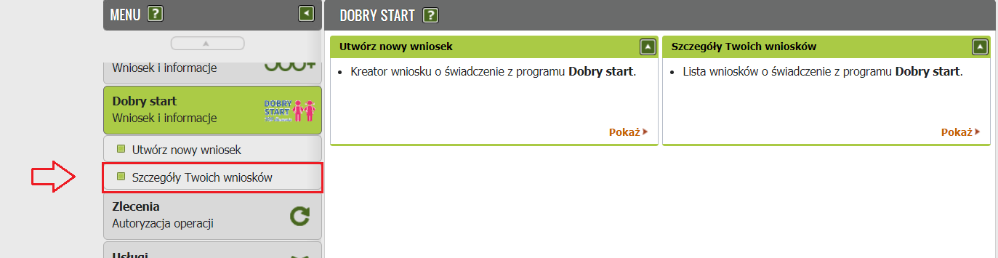
Możesz złożyć wnioski:
- DS-ODW – jeśli chcesz odwołać się do Prezesa Zakładu Ubezpieczeń Społecznych od decyzji w sprawie świadczenia dobry start (dla rodziców, osób sprawujących pieczę nad dzieckiem, opiekunów prawnych, opiekunów faktycznych, osób uczących się i usamodzielnionych),
- DS-D-ODW – jeśli chcesz odwołać się do Prezesa Zakładu Ubezpieczeń Społecznych od decyzji w sprawie świadczenia dobry start (dla dyrektorów placówek opiekuńczo-wychowawczych/opiekuńczo-terapeutycznych).
Ważne!
Wnioski DS-ODW i DS-D-ODW możesz wypełnić tylko z zakładki [Dobry start] > [Szczegóły Twoich wniosków]. Wnioski nie są dostępne z zakładek: [Dokumenty robocze] oraz [Katalog usług].

Jeśli jesteś rodzicem, osobą sprawującą pieczę nad dzieckiem, opiekunem prawnym, opiekunem faktycznym i chcesz odwołać się do Prezesa Zakładu Ubezpieczeń Społecznych od decyzji w sprawie świadczenia dobry start (DS-ODW).

- W [Szczegóły Twoich wniosków] zaznacz wniosek, na podstawie którego otrzymałeś decyzję i chcesz się od niej odwołać. Kliknij [Szczegóły].
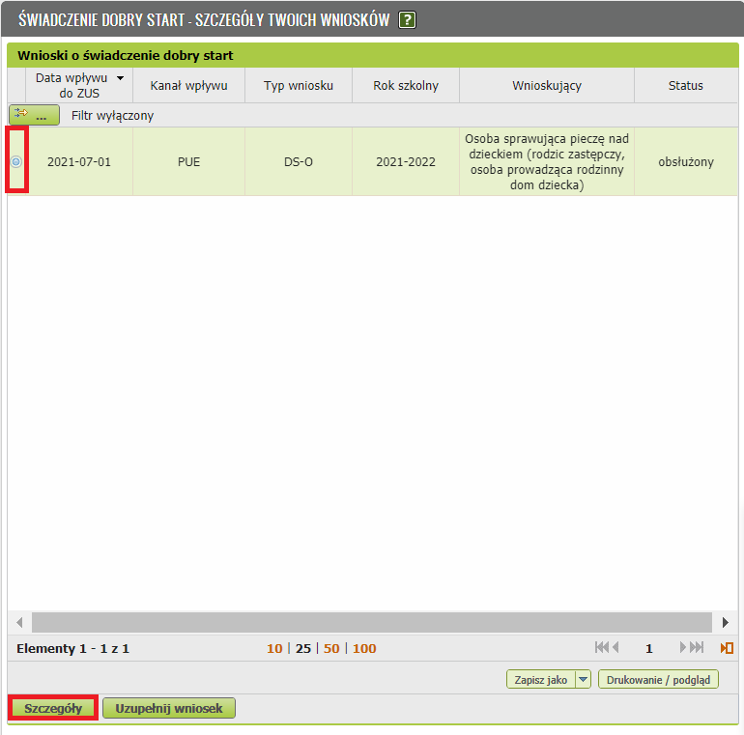
- Na liście dzieci, które wskazałeś we wniosku o świadczenie zaznacz dziecko, którego dotyczy decyzja, od której chcesz się odwołać. Kliknij [Odwołanie od decyzji odmownej].
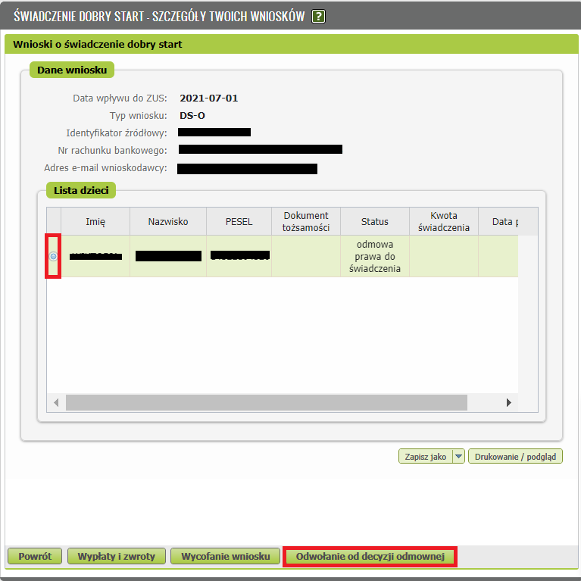
Wyświetli się formularz DS-ODW, który będzie częściowo wypełniony Twoimi danymi. Pobiorą się one automatycznie z profilu PUE ZUS. Podaj swój adres zamieszkania:
- nazwę państwa,
- województwo, powiat, gminę – tylko jeśli mieszkasz w Polsce,
- kod pocztowy,
- miejscowość,
- ulicę,
- numer domu,
- numer lokalu.

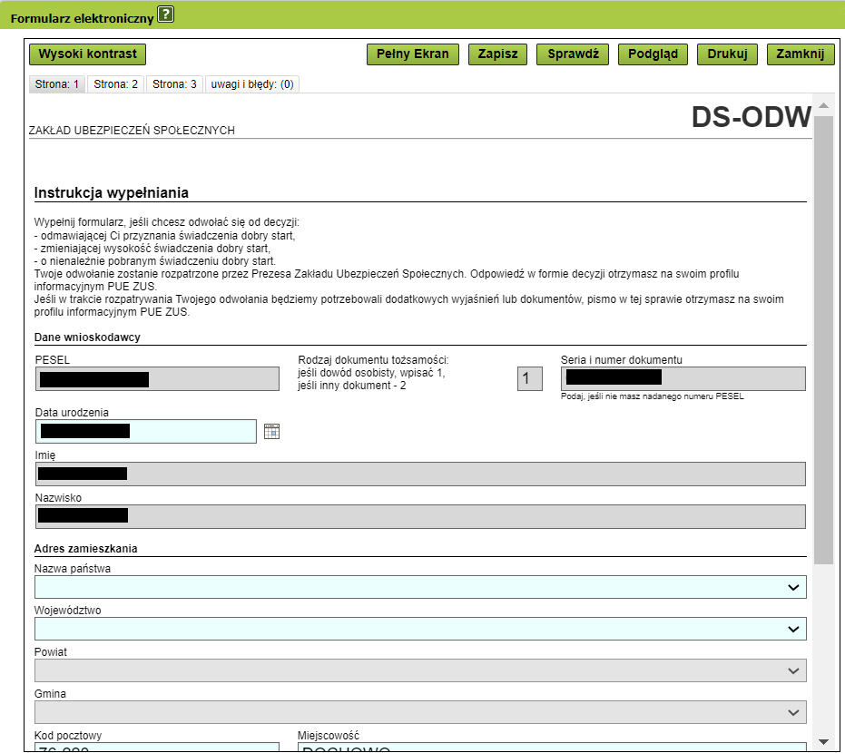

W sekcji [Dane decyzji, od której się odwołujesz] powinny być informacje:
- znak sprawy,
- data decyzji,
- dane dziecka, którego dotyczy decyzja.

Ważne!
Te dane pobiorą się automatycznie z decyzji, którą otrzymałeś – jeśli będą w zakładce [Szczegóły Twoich wniosków] – [Szczegóły]. Sprawdź, czy są poprawne. W razie potrzeby możesz je edytować i poprawić.

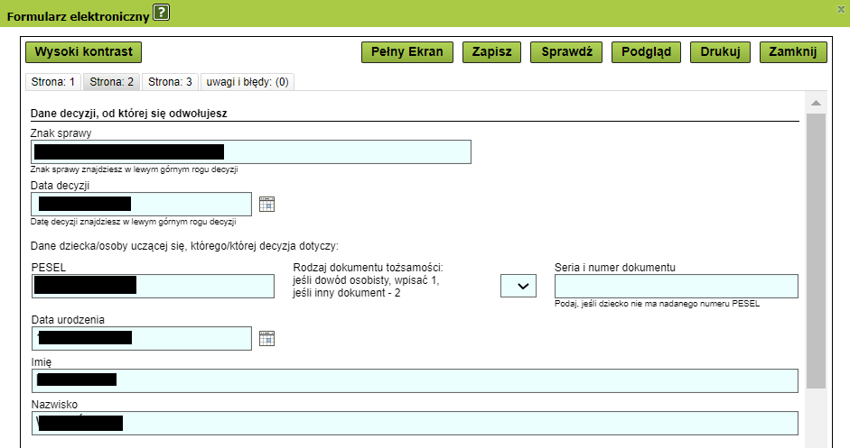

W sekcji [Wnoszę odwołanie do Prezesa ZUS od decyzji w sprawie świadczenia dobry start] uzupełnij [Treść odwołania].
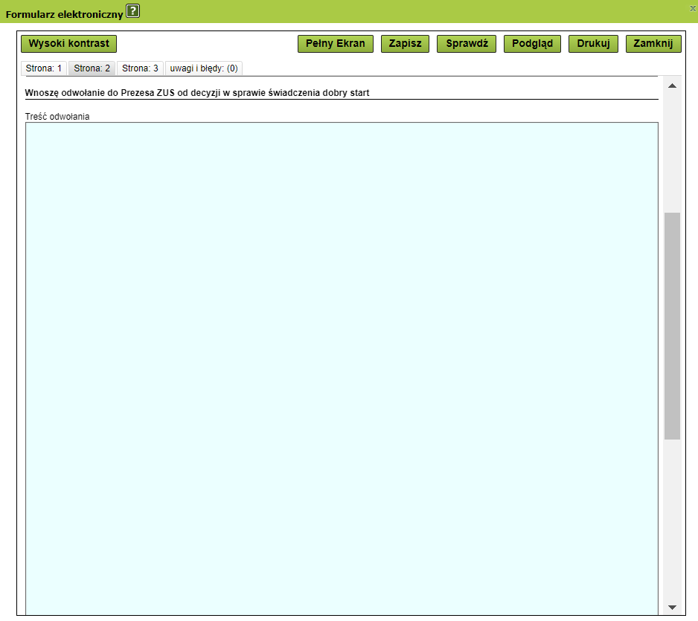
Jeśli do odwołania chcesz dodać załączniki, to ich liczbę podaj w sekcji [Załączniki].
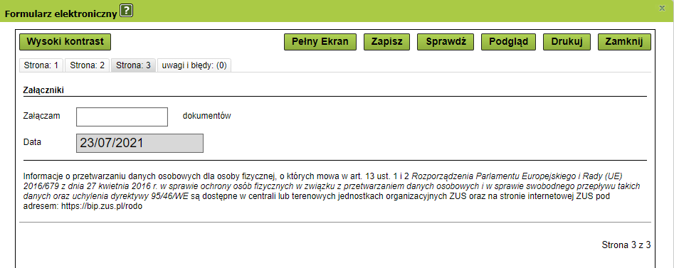
- Wybierz przycisk [Sprawdź]. System podpowie Ci, czy uzupełniłeś wszystkie wymagane pola. Jeśli poprawnie wypełniłeś wniosek – zapisz go. Następnie zamknij formularz. Do wniosku możesz dodać załączniki. Aby to zrobić, kliknij [Dodaj załączniki].
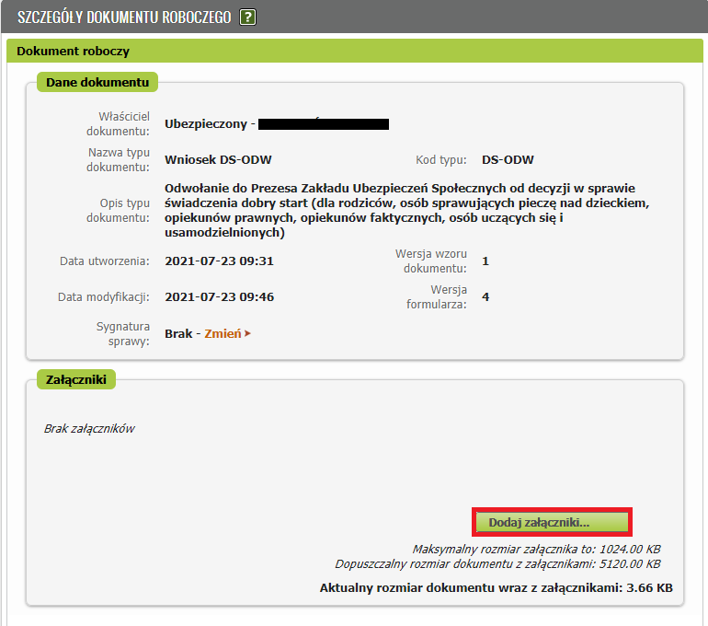
- Wyślij wniosek.
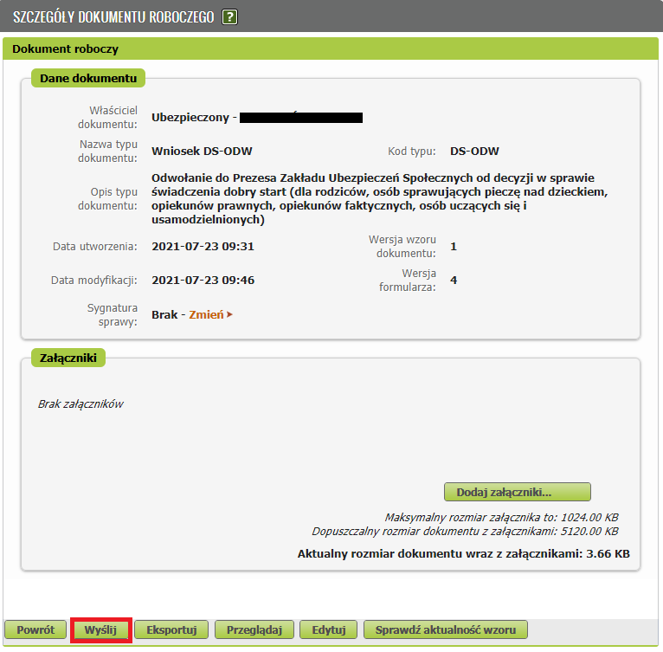

- Podpisz wniosek.
Wniosek możesz podpisać elektronicznie za pomocą:
- profilu PUE,
- kwalifikowanego podpisu elektronicznego,
- podpisu zaufanego (PZ ePUAP),
- podpisu osobistego (e-dowodu).
Podpis profilem PUE nie wymaga, aby podawać dodatkowe dane. Wystarczy, że jesteś zalogowany do swojego profilu na portalu PUE ZUS.
Podpis zaufany jest bezpłatny. Aby go uzyskać, złóż wniosek o profil na stronie internetowej www.pz.gov.pl. Następnie potwierdź swoją tożsamość za pośrednictwem bankowości elektronicznej, e-dowodu, podczas rozmowy wideo z urzędnikiem bądź osobiście w placówce ZUS albo w urzędzie miasta lub gminy.

Podpis kwalifikowany wydają centra certyfikacji. Jest to usługa płatna. Jej koszt zależy m.in. od okresu ważności, na jaki zostaje wydany certyfikat.
Podpis osobisty (e-dowód) możesz uzyskać bezpłatnie przy składaniu wniosku o nowy dowód osobisty. Certyfikat podpisu osobistego będzie w e-dowodzie. Aby korzystać z podpisu osobistego, musisz mieć czytnik NFC do e-dowodu oraz zainstalować na swoim komputerze odpowiednie oprogramowanie.

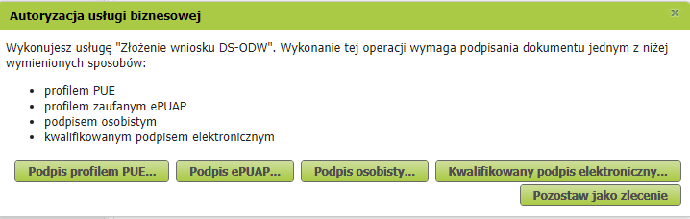

Jeśli jesteś osobą ucząca się, usamodzielnianą i chcesz odwołać się do Prezesa Zakładu Ubezpieczeń Społecznych od decyzji w sprawie świadczenia dobry start (DS-ODW)

- W sekcji [Szczegóły Twoich wniosków] zaznacz wniosek, od którego chcesz się odwołać. Kliknij [Szczegóły].

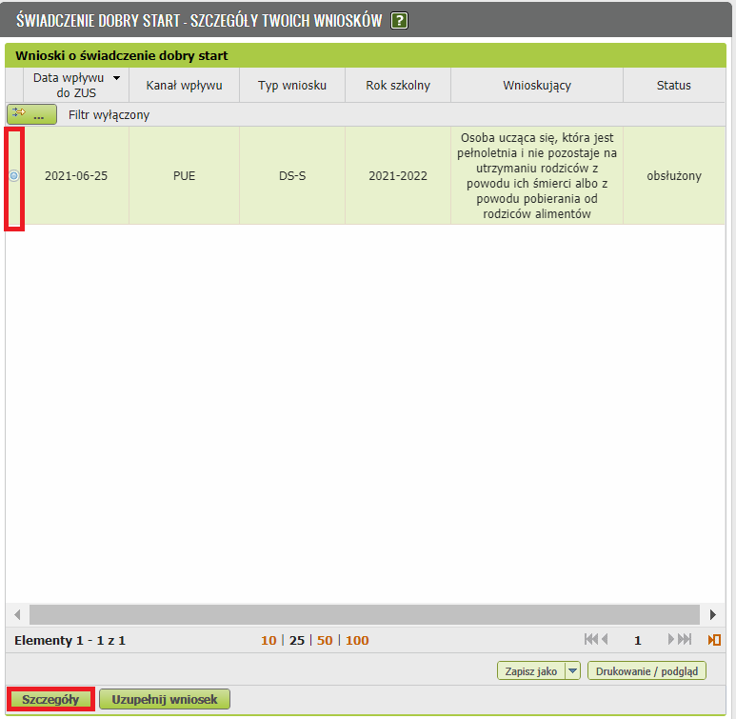

Wyświetlą się dane. Kliknij [Odwołanie od decyzji odmownej].
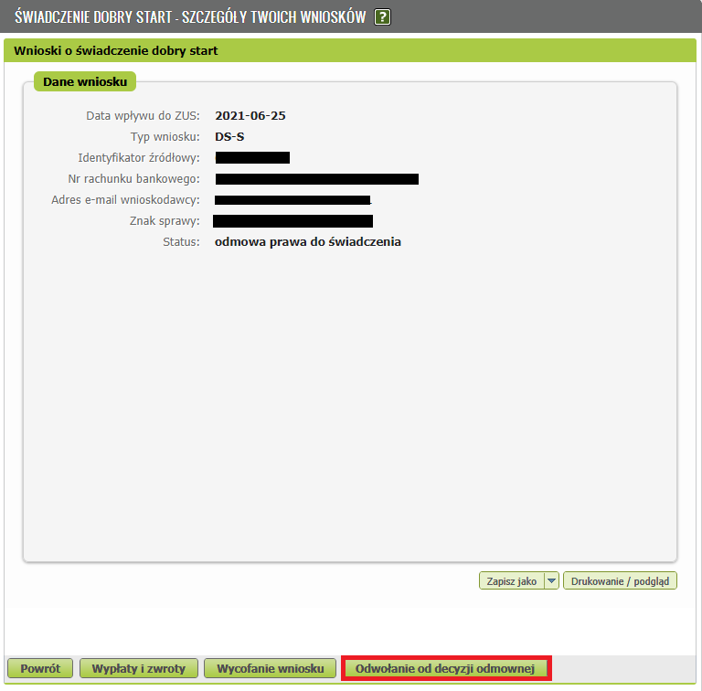
Wyświetli się formularz DS-ODW. Będzie częściowo wypełniony Twoimi danymi. Pobiorą się one automatycznie z profilu PUE ZUS. Podaj swój adres zamieszkania:
- nazwę państwa,
- województwo, powiat, gminę – tylko jeśli mieszkasz w Polsce,
- kod pocztowy,
- miejscowość,
- ulicę,
- numer domu,
- numer lokalu.

W sekcji [Dane decyzji, od której się odwołujesz] powinny być informacje:
- znak sprawy,
- data decyzji,
- Twoje dane jako osoby uczącej się/usamodzielnianej

Ważne!
Te dane pobiorą się automatycznie z decyzji, którą otrzymałeś – jeśli będą w zakładce [Szczegóły Twoich wniosków] – [Szczegóły]. Sprawdź, czy są poprawne. W razie potrzeby możesz je edytować i poprawić.

W sekcji [Wnoszę odwołanie do Prezesa ZUS od decyzji w sprawie świadczenia dobry start] uzupełnij [Treść odwołania].
Jeśli do odwołania chcesz dodać załączniki, podaj ich liczbę w sekcji [Załączniki].
- Wybierz przycisk [Sprawdź]. System podpowie Ci, czy uzupełniłeś wszystkie wymagane pola. Jeśli poprawnie wypełnisz wniosek – zapisz go. Następnie zamknij formularz. Do wniosku możesz dodać załączniki. Aby to zrobić, kliknij [Dodaj załączniki].
- Wyślij wniosek.

- Podpisz wniosek.
Wniosek możesz podpisać elektronicznie za pomocą:
- profilu PUE,
- kwalifikowanego podpisu elektronicznego,
- podpisu zaufanego (PZ ePUAP),
- podpisu osobistego (e-dowodu).
Podpis profilem PUE nie wymaga, aby podawać dodatkowe dane. Wystarczy, że zalogujesz się do swojego profilu na portalu PUE ZUS.
Podpis zaufany jest bezpłatny. Aby go uzyskać, złóż wniosek o profil na stronie internetowej www.pz.gov.pl. Następnie potwierdź swoją tożsamość za pośrednictwem bankowości elektronicznej, e-dowodu, podczas rozmowy wideo z urzędnikiem bądź osobiście w placówce ZUS albo w urzędzie miasta lub gminy.

Podpis kwalifikowany wydają centra certyfikacji. Jest to usługa płatna. Jej koszt zależy m.in. od okresu ważności, na jaki zostaje wydany certyfikat.
Podpis osobisty (e-dowód) możesz uzyskać bezpłatnie przy składaniu wniosku o nowy dowód osobisty. Certyfikat podpisu osobistego będzie w e-dowodzie. Aby korzystać z podpisu osobistego, musisz mieć czytnik NFC do e-dowodu oraz zainstalować na swoim komputerze odpowiednie oprogramowanie.

Jeśli jesteś dyrektorem placówki opiekuńczo-wychowawczej lub opiekuńczo-terapeutycznej

- W widoku [Szczegóły Twoich wniosków] zaznacz wniosek, na podstawie którego otrzymałeś decyzję, od której chcesz się odwołać. Kliknij [Szczegóły].
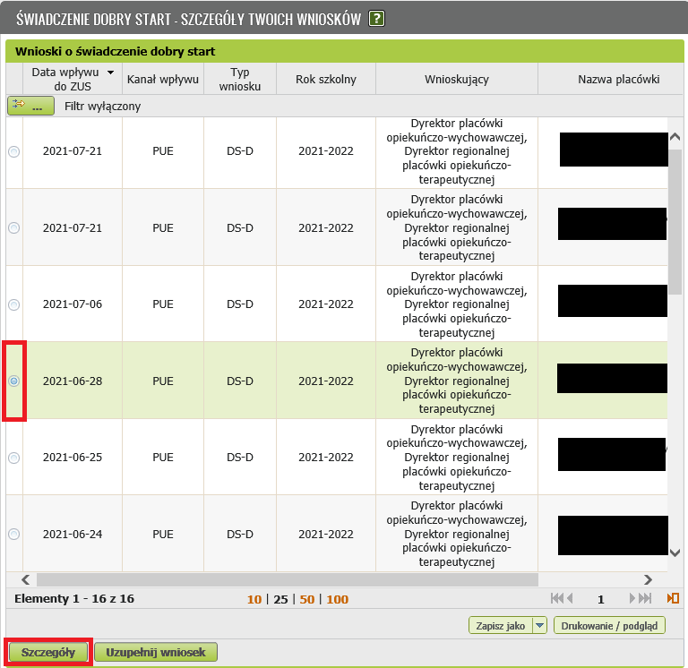
- Na liście dzieci, które wskazałeś we wniosku o świadczenie zaznacz dziecko, którego dotyczy decyzja, od której chcesz się odwołać. Kliknij [Odwołanie od decyzji odmownej].
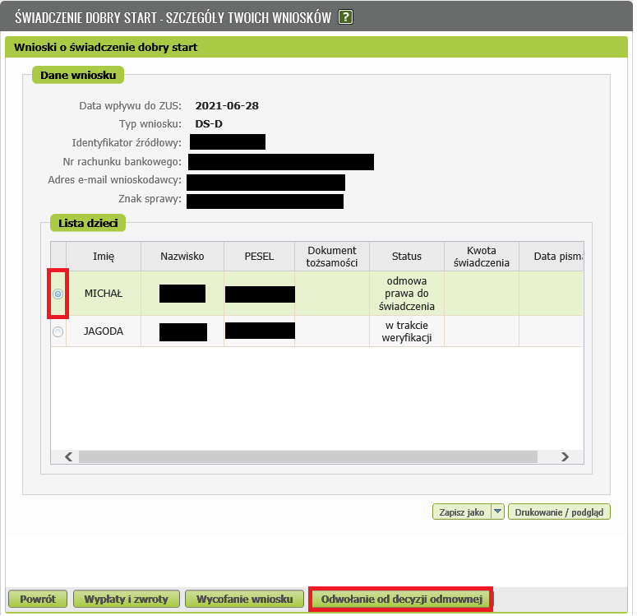
Wyświetli się formularz DS-D-ODW, który będzie częściowo wypełniony Twoimi danymi. Pobiorą się one automatycznie z profilu PUE ZUS. Uzupełnij dodatkowo adres placówki o:
- województwo,
- powiat,
- gminę.
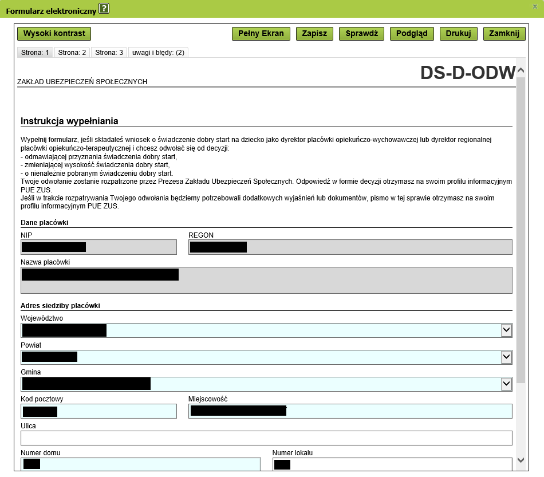

W sekcji [Dane dyrektora placówki] pojawią się dane osoby z profilu której składany jest wniosek.
Pamiętaj! Jeśli wypełniasz ten wniosek, jako osoba upoważniona przez Dyrektora placówki, w tym miejscu podaj dane Dyrektora placówki, w imieniu którego wypełniasz ten formularz.

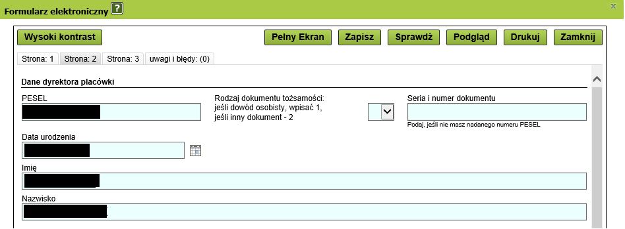

W sekcji [Dane decyzji, od której się odwołujesz] powinny być informacje:
- znak sprawy,
- data decyzji,
- dane dziecka, którego dotyczy decyzja.

W sekcji [Wnoszę odwołanie do Prezesa ZUS od decyzji w sprawie świadczenia dobry start] uzupełnij [Treść odwołania].
Jeśli do odwołania chcesz dodać załączniki, podaj ich liczbę w sekcji [Załączniki].
- Wybierz przycisk [Sprawdź]. System podpowie Ci, czy uzupełniłeś wszystkie wymagane pola. Jeśli poprawnie wypełnisz wniosek – zapisz go. Następnie zamknij formularz. Do wniosku możesz dodać załączniki. Aby to zrobić, kliknij [Dodaj załączniki].
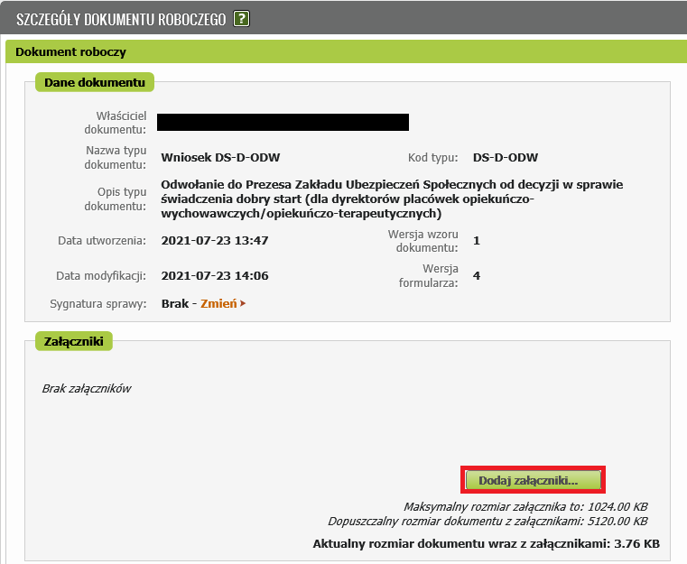

- Wyślij wniosek
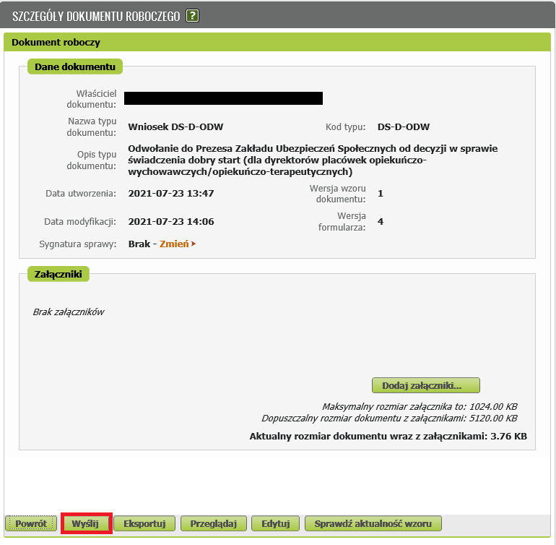
- Podpisz wniosek
Wniosek możesz podpisać elektronicznie za pomocą:
- profilu PUE,
- kwalifikowanego podpisu elektronicznego,
- podpisu zaufanego (PZ ePUAP),
- podpisu osobistego (e-dowodu).
Podpis profilem PUE nie wymaga, aby podawać dodatkowe dane. Wystarczy, że zalogujesz się do swojego profilu na portalu PUE ZUS.
Podpis zaufany jest bezpłatny. Aby go uzyskać, złóż wniosek o profil na stronie internetowej www.pz.gov.pl. Następnie potwierdź swoją tożsamość za pośrednictwem bankowości elektronicznej, e-dowodu, podczas rozmowy wideo z urzędnikiem bądź osobiście w placówce ZUS albo w urzędzie miasta lub gminy.
Podpis kwalifikowany wydają centra certyfikacji. Jest to usługa płatna. Jej koszt zależy m.in. od okresu ważności, na jaki zostaje wydany certyfikat.
Podpis osobisty (e-dowód) możesz uzyskać bezpłatnie przy składaniu wniosku o nowy dowód osobisty. Certyfikat podpisu osobistego będzie w e-dowodzie. Aby korzystać z podpisu osobistego, musisz mieć czytnik NFC do e-dowodu oraz zainstalować na swoim komputerze odpowiednie oprogramowanie.

